SEMINÁRNÍ PRÁCE
Didaktická pomůcka – papoušci
Vypracovala: Veronika Chrastinová
Předmět: KČJ/UDBQ
Obor: U1ST
3. ročník

Název pomůcky: Papoušci
Určené pro 3. ročník ZŠ
Učivo: rody podstatných jmen + číslo a pád
Využití pomůcky:
Motivace: Máme tady 3 papoušky: červeného, modrého a žlutého. Papouškům chybí peří, museli je někde poztrácet. Musíme jim pomoc peříčka najít. Ale pozor každému papouškovi musíme najít jeho peří. Nemůžeme mu dát peříčko, jak chceme, musíme se podívat, co je na peříčku napsané.
- Na tabuli připevníme 3 papoušky: a) červeného – rod ženský b) modrého – rod mužský c) žlutého – rod střední. Po třídě rozházíme peříčka s podstatnými jmény (počet peří podle toho kolik je dětí).
Úkolem žáka je najít ve třídě jedno peříčko vzít si ho a posadit se zpátky do lavice.

- V lavici si žák samostatně přečte, jaké podstatné jméno má napsané na peříčku. Po přečtení určí u podstatného jména rod.

- Žáci chodí postupně k tabuli a přilepují papouškovi peříčka podle toho, jaký mají rod. Než jej přilepí, musí odůvodnit, proč peříčko dává danému papouškovi. Např.: MÁSLO – ukážu si TO máslo – lepím žlutému papouškovi.

Podle úrovně žáků může přidávat těžší slova.
Poté můžeme zvolit těžší variantu, kdy žák určuje u podstatného jména rod + číslo a pád.

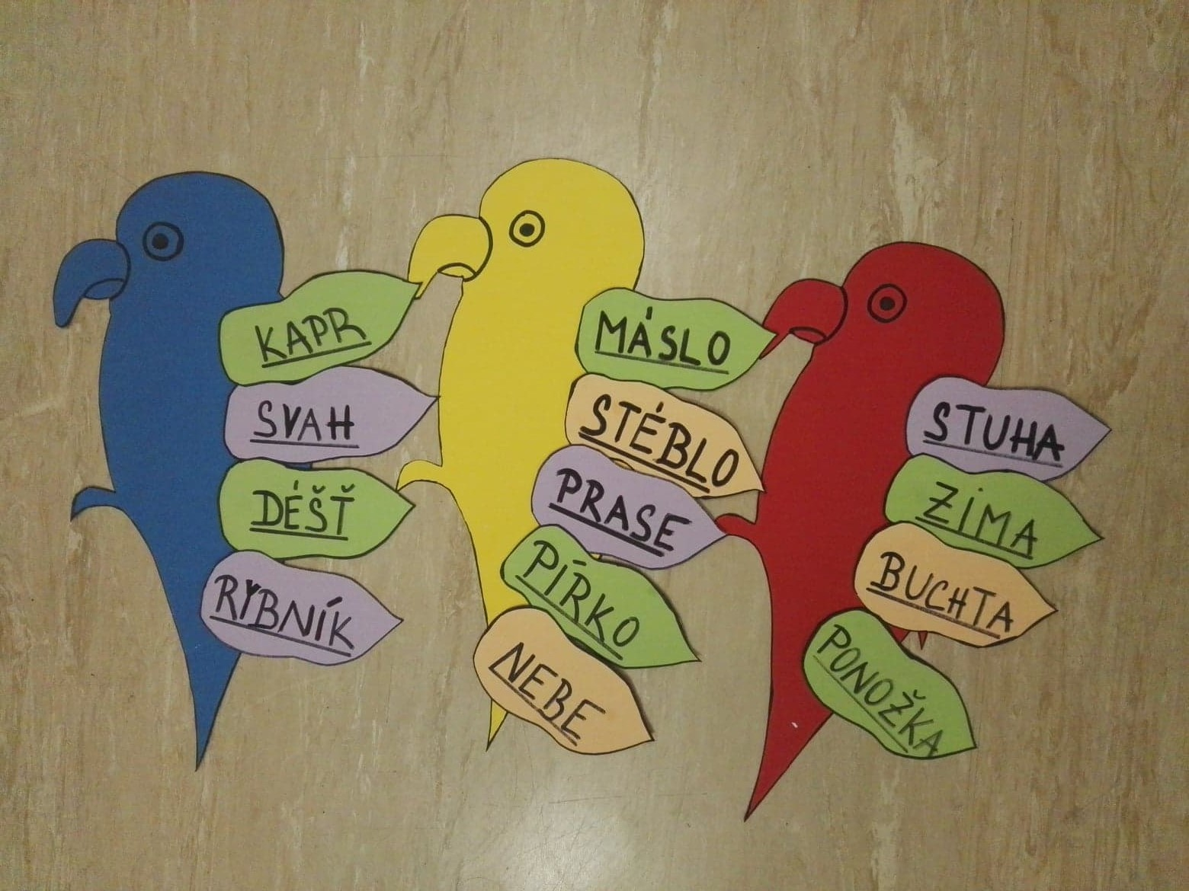
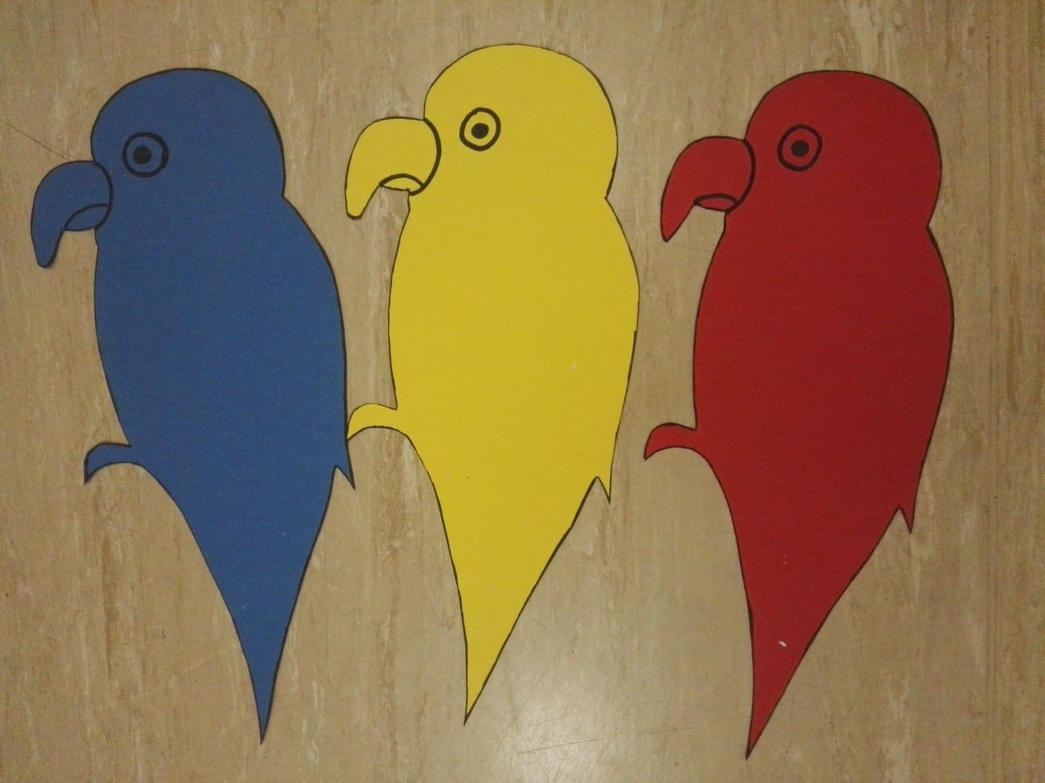

Anotace:
Papoušci
- Určování rodů u podstatných jmen
- Těžší varianta určování u podstatných jmen: rod, číslo, pád.

